ЗДРАВСТВУЙТЕ МНОГОУВАЖАЕМАЯ и ДОРОГАЯ ВСЕМ НАМ,
ВАЛЕНТИНА ПЕТРОВНА!

Время «бежит» очень быстро. И как один миг – пролетело уже ДВА ГОДА, как нет с НАМИ НИКОЛАЯ ВИКТОРОВИЧА. Но дело, начатое им, ПРОДОЛЖАЕТСЯ и НИКЕМ остановлено БЫТЬ НЕ МОЖЕТ!
Конечно же – не хватает нам его. Хочется иногда и ПОСОВЕТОВАТЬСЯ, и попросить рекомендаций по тем или иным вопросам. Но мы – сегодня СПРАВЛЯЕМСЯ – и это результат того, что мы почерпнули и из общения с ним, и из его трудов, оставленных ВСЕМ НАМ.
За это время прошли ОГРОМНЫЕ ИЗМЕНЕНИЯ и на нашей ПЛАНЕТЕ, и в миропонимании многих миллионов людей. Люди просыпаются от того сна, в который их ввергли и держали на протяжении веков. ЭТО И ЕСТЬ ЗАСЛУГА ВАШЕГО СЫНА. ЭТО И ЕСТЬ ТО, ЗА ЧТО МЫ СЕГОДНЯ ВЕСТВУЕМ дорогого нам ЧЕЛОВЕКА.
Я обратился к Участникам наших созданных Клубов им. Н. В. Левашова, которые сегодня трудятся ( не побоюсь этого слова) во многих уголках НАШЕЙ ПЛАНЕТЫ и попросил «создать» совместное письмо – обращение, в честь ВЕСТВОВАНИЯ Николая Викторовича. Но когда я начал читать то что присылают участники Клубов, я решил - ВСЕ ЭТО ВАМ И ПЕРЕДАТЬ в ПЕРВОЗДАННОМ ВИДЕ. На другое трактование того, что ОТ ДУШИ ПИШУТ люди – не имею ПРАВА!
Конечно же – скорбь матери по «ушедшему» сыну – передать не возможно. Но Я очень хочу, что бы ВЫ ЗНАЛИ, мы все, СОРАТНИКИ и ПОЧИТАТЕЛИ НИКОЛАЯ ВИКТОРОВИЧА – В ЭТОТ ДЕНЬ С ВАМИ. Мы ВСЕ – ВЕСТВУЕМ И ВСПОМИНАЕМ ЭТОГО, ОГРОМНОЙ ДУШИ И СЕРДЕЧНОСТИ - ЧЕЛОВЕКА. Каждый по своему, но каждый с ДАНЬЮ УВАЖЕНИЯ И ЛЮБВИ, ПРИЗНАТЕЛЬНОСТИ и ПОЧИТАНИЯ.
От себя и от «Русского Научно Технического Общества» скажу в дополнение того, что написано – Мы СЧАСТЛИВЫ ТЕМ, что СОПРИКОСНУЛИСЬ с ЭТИМ ЧЕЛОВЕКОМ, который НАВСЕГДА изменил НАШЕ МИРОПОНИМАНИЕ. БЛАГОДАРНОСТЬ ВАМ и НИЗКИЙ ПОКЛОН, ДОРОГАЯ Вы НАША, ВАЛЕНТИНА ПЕТРОВНА! Здоровья ВАМ и долголетия!
Ф. Шкруднев, Б. Маков, Н. Виноградова, А. Каленюк, Н. Гаврилов, С. Карпов, Е. Биттнер, А. Рехтин, В. Борейко, И. Кондраков, В. Иктиссанов,
А. Гончаров, А. Яковлев, Н. Белова, А. Атакин, С. Данилов, В. Чудинов, Н. Чудинова, В. Журавлев
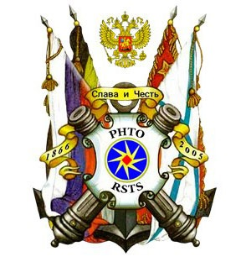
==========================================================Вествуем Николая Викторовича Левашова!!!
Приближается День Вествования Великого Русского Ученого, Защитника Земли Русской и Прекрасного, Доброго Человека – Николая Викторовича Левашова. Как было написано в одной статье – написание автобиографии Николаем Викторовичем стало одной из Упреждающих Стратегий такого ПреСветлого Разума. А если посмотреть события после 11 июня, стратегий и действий именно Упреждающего характера сделано множество. Многие останутся для нас тайной или не осознанными, а многие уже видны в СЕЙ ЧАС. Первой ЯВНОЙ Ласточкой применения Новых Технологий, как уже стало известно, стали Оздоровительные Сеансы, которые за все время публикации помогли миллионам Людей. Ныне мы имеем Радасть быть свидетелями, пользователями и, каждый по-своему, помощниками в Развитии Программ СветЛ, кои названы в честь Светланы Васильевны Левашовой. Именем Любимого Человека Николая Викторовича названа сия исцеляющая, возрождающая Технология. Это говорит о многом …
МИДГАРД-ЗЕМЛЯ ЖИВА БЛАГОДАРЯ НИКОЛАЮ ВИКТОРОВИЧУ ЛЕВАШОВУ. Восстановление Озонового Слоя Планеты, ПОБЕДА в Битве с Главным Темным на Мидгарде и окончание Ночи Сварога, устранение Планеты-Х или Нибиру с орбиты… и Смена Системной Власти 24 апреля 2011 года, ознаменовавшая ОСВОБОЖДЕНИЕ Мидгард-Земли от захватчиков. После сего Ключевого события на Планете стали раскрываться Цветы Радости, Здоровья и Счастья – трилистники СветЛ. Помогающие людям, дарующие Надежду и Смысл Жизни расцвели Они и продолжают расцветать на просторах Нашей Прекрасной Родины! После Трилистников для Человека мы увидели «Цветы» для Растений – в виде Комплексов СветЛ-Флора. Результаты этой Программы уже начинают проЯвляться в физически плотном мире, не смотря на все уговоры ортодоксальной науки. И ЭТО ПРЕКРАСНО, ТАК КАК ПУТЬ СОЗИДАНИЯ ЧЕЛОВЕКОМ СЕБЯ САМОГО И ОКРУЖАЮЩЕГО МИРА СУЩЕСТВУЕТ! А это значит, что УЖЕ СУЩЕСТВУЕТ ПРОЯВЛЕННЫЙ ПУТЬ РАЗУМЕННОЙ ОРИЕНТАЦИИ для Человека на Мидгард-Земле! Сегодня «Русское Научно-Техническое Общество» стало «Оранжереей» этих Прекрасных, Удивительных, Светлых, во имя Жизни Цветов, и сей Труд по воплощению Технологий раз за разом подтверждает Доброту Души и Гениальность ВЕЛИКОГО РУССКОГО УЧЕНОГО Николая Викторовича Левашова! Осознание того, ЧЕМ на текущий событийный момент является Технология СветЛ, возлагает на каждого из СоРАТНИКОВ большую Ответственность за действия, в результате которых таковой Оранжереей Трилистников ДОЛЖНА СТАТЬ вся наша, в широком понимании слова, РОДИНА!
Вествуем Великого Русского Учёного и Аза-Попечителя Планеты Николая Викторовича Левашова!!! И Благодарим за Возможность стать Человеками…
Желаем Здравия Валентине Петровне, Маме Николая Викторовича! Благодарим за СПАСителя, Создателя Прорывных Технологий и Доброго Учителя! Желаем Света в глазах и Тепла в Душе Вам и Вашим близким!

Клуб НОВЫХ ЗНАНИЙ имени Н.В. Левашова - город Харьков

==========================================================

Вествуем Николая Викторовича Левашова.
Вот и незаметно минуло 2 года с того печального для нас всех дня, когда из физически плотной реальности ушел самый достойный, честный, добрый и любящий всех Человек – Николай Викторович Левашов. Многим из людей, пока даже трудно не то, что оценить, а осознать насколько много этот человек для нас СоТворил. Причем СоТворил не только для всего Человечества в целом, но и для каждого Человека в частности. Хотя говорить об этом процессе в прошедшем времени будет не верно, т.к. он продолжает творить и менять людей в лучшую сторону, через своё НаСледие в виде книг, видео встреч и конечно же ТЕХНОЛОГИЙ СветЛ. И пускай имеется еще много «доброжелателей», которые всеми силами пытаются воспрепятствовать тому, чтобы люди прикоснулись к его НаСледию, но Правда – она ведь как вода, которая всегда пробьет себе дорогу, как росток, который пробивает асфальт навстречу СвеТу, Правда - всегда восторжествует над всеми препятствиями на её пути!
Мы – Друзья и СоРАтники, которые разбросаны по всей территории нашей Матушки Земли, также прошли этот путь преображения себя, который стал возможным благодаря Николаю Викторовичу. И это НАШЕ большое счастье! Теперь мы знаем и видим больше, чем прежде. Оглядываясь назад в свое прошлое, каждый вспомнит, кем он был до того, как он соприкоснулся с Новыми Знаниями, которые дал нам Николай Викторович, и каким он стал после. И я уверен, что немало таких людей, кто, посмотрев на себя в прошлом, скажет – «Да это же 2 разных человека!» - И я с ними соглашусь! Потому, что именно так случилось и со мной лично!
На начальном этапе знакомства с Николаем Викторовичем и его трудами, сперва через видео материалы, а затем и через ЕГО книги понемногу собиралась картинка о том, каким Человеком он был. Но в полной мере это представление пришло после изучения его автобиографической хроники. В которой была изложена часть его непростого жизненного пути. В этих книгах он познакомил нас всех со своей семьей, ЕДИНСТВЕННОЙ, ИСТИННОЙ женой – Светланой, с некоторыми друзьями, рассказал о своем счастливом детстве, о постепенном этапе становления его на свой жизненный путь, на путь огромного труда на благо людей и борьбы со злом, и о некоторых этапах продвижения по этому пути. Из автобиографии становится ясно, насколько действительно сильным и добрым Человеком он был. Конечно, возможности рассказать о себе каждому лично у него не было, вот это и была своеобразная возможность «личной беседы» с Николаем Викторовичем, посредством его автобиографической хроники. И в процессе такой «беседы» у «собеседника» происходило и пересматривание своих умозаключений и позиций относительно множества ситуаций. Рекомендуем чаще устраивать такие «беседы», ведь каждый раз будут ответы на новые вопросы.
Хочется сказать, что Николай Викторович ЕСТЬ как заботливый отец, который взял нас, маленьких детишек за ручки, и провел через глубины Мироздания, показав, какой Мир есть на самом. Теперь же необходимо осмыслить то, что мы там увидели, и, помня его разъяснения и напутствия, двигаться дальше уже без его видимой помощи. Он завел нас достаточно далеко и объяснил достаточно много, чтобы мы, маленькие детишки–люди, превратились во взрослых людей-Человеков. И, конечно, все оставленное им НаСледие будет нам ВСЕМ в помощь!
Николай Викторович нам говорил, что он дает нам только Азбуку и Грамматику Новых Знаний. Но почему столь большое количество людей, постигающих эти Азбуку и Грамматику, отказываются хотя бы подумать в направлении того, что Николай Викторович, наряду с обучающими материалами для садика в виде Азбуки и Грамматики, подготавливал так же материалы по Новым Знаниям для начальной школы совместно с другими СоРАтниками, такими как А.М. Хатыбов и Б.В. Маков и др.?
Но и не так мало людей, которые уже изучают и труды этих ученых пытаясь собрать всю картину во едино. И это не может не радовать!
В этот день, когда мы одновременно с долей горести, но и с РаДастью в душах Вествуем Николая Викторовича, хочется сказать теплые слова в адрес РОДных ему людей, а именно Маме Николая Викторовича! Мы искренне передаём ВАМ, Валентина Петровна, часть своего душевного добра и Света, который зажег с новой силой внутри нас Николай Викторович! Хотим сказать, несмотря на то, что являемся чужими и не знакомыми людьми, знайте, что во многих городах нашей необъятной Родины, есть люди, которые ВАС ценят и уважают, которые будут всегда ВАМ рады, которые не откажут и готовы помочь в трудную минуту!
Клуб Новых Знаний им. Н.В. Левашова – г. Рига

==========================================================
ТВОРЕЦ И СОЗИДАТЕЛЬ
Стремительно летит время в наш переходный период и вот уже два года, как нет с нами того, кто позвал нас за собою в дорогу, чтобы стать Человеками. И чем дальше будет уходить время, тем больше будет желание отразить каждый штрих из его короткой, но яркой и полной Великих Деяний жизни.
На вопрос, – каким он был? – будет еще много ответов из воспоминаний его современников. А главное – что он сделал для Человечества?
Всем известно, что он был Светлым Иерархом, был удостоен высоких земных наград и титулов и, понятно, что он обладал огромными знаниями, которые мы сейчас пытаемся изучать. Но при всем при этом он был Человеком высокой культуры и ответственности. Он никогда не кичился своими возможностями и знаниями, у него не было стремления быть лидером или быть выше всех, не было у него и гордыни. Он был настолько самодостаточен, что даже в спорах с противниками никогда не пользовался запрещенными приемами или методикой: «Ты дурак – ты сам дурак!». Он умел слушать и стремился довести до каждого свое миропонимание, не навязывая его. После первого знакомства с его книгами не все сразу было правильно понято, и он это видел, поэтому ни разу, ни тоном, ни словами не пытался как-то оскорбить или унизить, что в наше время почти считается нормой. Он говорил просто: вы не совсем внимательно прочитали про данный вопрос и поэтому неправильно поняли, там все достаточно подробно расписано, почитайте еще раз. После этих слов я не чувствовал себя неуютно, просто брал и еще внимательнее разбирался с проблемой. Таким образом, он не отбивал охоту познавать глубже и задавать ему «неправильные» вопросы, на которые у него всегда хватало терпение ответить.
О его личных качествах еще много будет сказано, но хотелось бы еще раз сказать о нем как о Творческой Личности, которая работала на благо Человечества.
Его Высшая Цель – найти способ решения проблемы ликвидации паразитизма в Космосе, а для нашей матушки-Земли - освобождение её от паразитов, пробуждение землян от ментального сна, и далее, через Новые знания, вывести Родину и нашу цивилизацию на истинный путь развития и процветания Разума - Золотой путь.
Но как её выбрать, если этому нигде не учат? Ведь цель, её значимость должна быть соразмерна пониманию возникшей перед личностью задачей. К тому же нужны определенные критерии, т.е. нужна технология выбора цели. Вот и бьется творческая личность с внешними обстоятельствами, как Дон Кихот с ветряными мельницами.
Н.В. Левашов начал познание с самого себя, буквально формируя свою личность шаг за шагом, хотя многим кажется, что ему это просто досталось по наследству, и ему нужно было только войти в соответствующий возраст. Увы, это огромный и каторжный труд, когда по разрозненным осколкам складывается вся мозаика познаваемого им мира. Идя к цели, он шаг за шагом разрабатывал методики саморазвития, лечения, преобразования тел, генераторы первичных материй... Он оставил нам грамматику, изучив которую мы должны научиться познавать мир, складывая вначале слова, потом предложения и т.д., и, наконец, дальше развивать оставленные им знания.

На третьем курсе вуза он начал свой поиск истины. Обратил внимание на те качества, которые были у него от природы, он стал изучать себя. Несмотря на то, что многое ему пришлось делать впервые, на основе собственного опыта он научился сначала понимать найденную информацию, а затем постепенно овладевать её практическим применением, причём он шёл от простого к сложному, вырабатывая свою методику познания, лечения, сканирования информации («Зеркало моей души»). С переходом на новые уровни познания, менялись задачи, менялись и методики, возникали проблемы, заставляющие двигаться вперед. Со временем появляются и первые изобретения – «технические средства» для решения сопутствующих проблем. Его инструмент – сила мысли, способной управлять материей и свойствами пространства. Видя проблемы системно, он выходит на соответствующие решения: «генератор темной материи» - «Источник Жизни» - для экосистемы, изменение траектории планеты «Х» - для солнечной системы, создание движения РОД ВЗВ – для решения проблем социума и т.д. (В. Шлопак. Сила мысли или Н.В. Левашов – кто это?).
У него выработалась своя методика, поэтому тем, кому он произвел преобразование мозгов, рекомендует не торопиться, а учиться правильно сканировать информацию, распознавать простые проблемы, например, причины болезни, а затем приступать к её лечению; получив на этом уровне опыт и закрепив его, переходить к следующему и т.д.

Николай Викторович имел ряд рабочих программ, и каждый раз вырабатывал ряд методик для решения конкретных задач (например, задача об антициклоне, задача о планете «Х» и др.) с постоянным контролем и корректировкой этих планов: лечения, получения информации о настоящем и прошлом, написание книг, использование «спящей» генетики растений и человека, работа с использованием своих тонких тел, вопросы безопасности в космических путешествиях, сворачивание ткани пространства, быстрое распознавание оружия паразитов и защита от него («Зеркало моей души»). Наконец, методику преобразования мозгов и свертывания информации нейронов и т.д.
Для выполнения намеченных планов нужна высокая работоспособность. Поэтому уже со школы он был приучен к систематическому труду. Такая закалка помогла ему уже в зрелом возрасте при написании книг и статей, проведении встреч, лечении людей, экосистемы, работе в космосе и т.д. Рабочий день длительностью в среднем по 15 часов был для него привычным, хотя Николай Викторович иногда говорил, что он ленивый от природы. Но это мог сказать только человек, знающий, что такое настоящий творческий труд. Вот такие стихи были навеяны после знакомства с его концепцией.

Познание
Пытаясь ритм вселенной уловить,
Чтоб выявить законы мирозданья,
Свожу в столбцы с названьем "быть - не быть"
Свои сомнения и знанья.
Средь цифр построения громад,
Я пробираюсь к истине суровой,
Чтоб выявить в них гармоничный ряд,
И тайны приоткрыть я мыслью новой.
И вот уже готов ее поймать,
Как птицу Феникс. Но она крылами
Взмахнула раз, и мне дала лишь знать:
Неуловима я...
Но ведь и я упрямый.
На пути к достижению цели возникает много проблем, противоречий, для разрешения которых нужна методика, инструмент, технология решения возникающих проблем, т.е. нужна научная методология решения творческих задач. У Николая Викторовича – это его концепция мироустройства и эволюции материи – новое мировоззрение. Уже сама концепция эволюции материи предопределяет направление её развития, а значит и методологию для решения конкретных задач для Человечества.
Думая о будущем, он создает ментальную школу, в которой более 3000 учеников, где речь идёт о развитии многогранной личности, будущей элиты России и мира.
Когда же появляются первые успехи или публикации Новых Знаний, начинается травля автора, потому что он нестандартно подошел к проблеме и показал, что все идут не «в ту сторону». В этот период непризнания важно устоять, выдержать удар системы. А она била не только по нему, но и по семье, и первой жертвой стал его отец. Вот почему так важно еще со школы воспитывать силу духа и воли, учить отстаивать свои идеи, преодолевать неудачи и «держать удар», понимая значимость решаемой проблемы. Тогда и будет результат.
Н.В. Левашов – человек с необычными способностями, поэтому Система попыталась использовать его в своих целях. Он не пошёл на сделку с совестью, и сразу оказался вне Системы - стал её врагом. Система не оставляла его в покое, но своими ударами она только закаляла его, вырабатывая у него бойцовские качества. Система не знает одной особенности развития: чем больше человек получает претензий, чем больше его «бьют», тем быстрее он закаляется и становится совершеннее, если не сдался от первых ударов, как и металл при закалке. Таким образом, сама система воспитывала Бойца, который продолжал свое Дело и, когда возникла необходимость, он вернулся на Родину и создал Движение уже с соратниками, разделяющими его мировоззрение. В итоге, он дал уверенность не только многим своим сторонникам, но и людям вне Движения. Теперь многие стали понимать, что дальнейшая эволюция возможна только при условии собственного развития и совершения поступков, Достойных Человека. Всякое малодушие, подлость и прочие отрицательные поступки и качества личности сказываются отрицательно на сущности человека, и он получает «возмездие» или наказание практически сразу с совершением поступка. Хороший - способствуют развитию ментальных тел, а плохой – разрушает их и закрывает канал между астральным и ментальным телами. Личная трагедия не озлобила его и не выбила из седла, он ещё с большим рвением стал решать проблемы, без которых невозможно достичь Высшей цели. Предательство и подлость бывших соратников не сломило его.

Николай Викторович сделал несколько упреждающих ходов, понимая, что для достижения его высшей цели нужен результат, т.е. нужен успех, организованный им самим (Сухомлинский В.А.. О воспитании /Сост. С. Соловейчик. – 4-е изд. – М.: Политиздат, 1982. – 270 с.). Только в этом случае можно пробудить интерес у людей к своим идеям. Он пишет автобиографию, где излагает многие свои идеи, свои находки в популярной форме, помимо жизнеописания, которое тесно связано с тем, что он делал. Он решает проблему с планетой «Х», создает Источник жизни – генератор темной материи, Технологии СветЛ и др. (В.Шлопак. Сила мысли или Н.В.Левашов – кто это?, «Зеркало моей души»). Он Творец и Созидатель. Результаты его работы поддерживают интерес у сторонников его концепции. Многие теперь по-другому стали смотреть на мир, проблемы жизни и смерти. Кроме того, это и результаты лечения людей, что подтверждает и автор материала.
Жизнь Николая Викторовича показывает, что от задач управления в период обучения человек переходит к решению задач самоуправления в режиме творческой личности. Теперь каждый должен выбрать себе планку и стараться преодолеть её высоту, обучаясь и просветляясь знаниями, которые нам оставил Он – Творец и Созидатель!

8.06.2014
И.Кондраков

==================================================

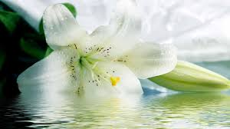
Здравствуйте уважаемая
Валентина Петровна,

11 июня в день Вествования Николая Викторовича, вашего сына и верного сына своего Отечества, хочется выразить слова большой благодарности за то, что вы его мама, подарили нам, людям, неоценимую возможность быть современниками такого удивительного человека.

Николай Викторович обладая колоссальным потенциалом с детства (из его автобиографии «Зеркало моей души») неустанно развивал свои качества, постоянно совершенствуя себя. Охватив своим познанием многие фундаментальные науки, выстроил крепкую базу нового мировоззрения, направил свою деятельность на просветление людей, дав каждому равные возможности пробуждения от ментального сна, личным примером побуждал проснувшихся к активным действиям, став истинным лидером для многих из нас.

Дав свои знания людям, указав путь к Истинным Знаниям, направленным во благо человечества, про’СветЛ’ив нас, Николай Викторович повернул разрушительные планы паразитической системы вспять, преобразовав и направив их на воссоздание нового ЧЕЛОВЕЧЕСКОГО общества, вдохновил нас своими помыслами и открытиями, показав дорогу по развитию созидательного, творческого общества, которое может жить в гармонии с природой и самим человеком.

Валентина Петровна, сегодня людей, изучающих труды вашего сына, становится всё больше и больше. Многие люди, пересмотрев свои прежние представления, изменились сами, меняют вокруг себя окружающее их пространство. Такие «проснувшиеся» стали последователями Новых Знаний, активными людьми в своих действиях, с непоколебимой гражданской позицией, являются истинными участниками происходящих исторических событий сегодня. Это люди будущего - про’СветЛ’ённые, творческие и целеустремлённые, созидательные в своём труде, чистые в своих помыслах, деятельные и отдающие всё самое лучшее другим - это люди будущих, ‘СветЛ’ых событий, о которых мечтал Ваш сын. Они приняли знания Вашего сына и сейчас пробуждается их генетическая память, они неукоснительно следуют моральным принципам, которыми руководствовался Николай Викторович, которые изначально воспитали у него вы.

Сегодня на едином фундаменте знаний деятельные, про’СветЛ’ённые люди объединились в Клубы «НОВЫХ ЗНАНИЙ», носящие имя Вашего сына, и таких клубов с каждым днём становится всё больше, их уже десятки, они разбросаны по всему земному шару.

Валентина Петровна, разрешите выразить вам слова большой благодарности и уважения за то, что вы МАМА удивительного ЧЕЛОВЕКА.

Как мы знаем, многое жизненные принципы закладываются с детства, как говорится, с молоком матери, в семье нашими родителями. Поэтому примите наш низкий поклон и признательность за Ваш труд, за то, что Вы есть.

Мы, участники Клубов «НОВЫХ ЗНАНИЙ» им. Н.В. Левашова, приняли из рук вашего сына нелёгкую эстафету по передаче людям нового познания окружающего нас мира, и поверьте нам, пронесём её с честью и достоинством, до конца…, во что бы то ни стало!!!

С большим уважением к Вам и признательностью,

Клуб «НОВЫХ ЗНАНИЙ» им. Н.В. Левашова Сидней (Австралия)
Елена Слимэн.

==========================================================
НИКОЛАЙ ВИКТОРОВИЧ ВСЕГДА С НАМИ. КАЖДЫЙ ДЕНЬ. КАЖДЫЙ МИГ…..
УВАЖАЕМАЯ ВАЛЕНТИНА ПЕТРОВНА!
ПРЕКЛОНЯЮСЬ ПЕРЕД НАСЛЕДИЕМ, ОСТАВЛЕННЫМ НАМ ВАШИМ СЫНОМ, НИКОЛАЕМ ВИКТОРОВИЧЕМ ЛЕВАШОВЫМ!
Главный его Урок лично для меня - это в любой ситуации оставаться ЧЕЛОВЕКОМ! Никогда не сдаваться, всегда находить выходы из любой ситуации. А каким примером является его умение дать шанс на исправление каждому. Какой стороны жизни не коснись, во всем Николай Викторович являл примеры безупречности и совершенства. Благодарна Судьбе за встречу с Вашим Сыном. Именно с этого момента началось для меня чудесное восхождение к Истинным Знаниям, к Великому прошлому Руси, к уникальным преобразованиям в Жизни. Николай Викторович Щедро делился со всеми тем, что Знал и Умел.
Я немного горжусь тем, что живу по соседству с Вами в небольшом городке Прохладный, что в Кабардино-Балкарии. Горжусь тем, что в течение двух часов могу добраться до окраины Кисловодска. А вот как эта местность описана в книге «Зеркало моей Души»:
«Мир моего детства – горы, ущелья и балки, которые начинались прямо за двором дома, в котором мы жили. И наиболее сильные и яркие детские впечатления – это горы, красота и величие которых просто завораживали моё детское воображение. …….
Особенно ярки воспоминания о природе. Двор дома, в подвале которого мы жили, обрывался в ущелье горной речки, которую мы называли балкой. Это ущелье стало нашей детской площадкой. По тропинкам мы спускались до самого дна ущелья и уходили вверх по течению речки в горы потрясающей красоты.
Пятнадцать-двадцать минут хода, и мы оказывались среди почти дикой природы. «Дикость» слегка портили огороды, на которых окрестные жители выращивали себе картофель. Но стоило удалиться на какой-то километр в горы, и следы цивилизации практически полностью исчезали… » Вот такое лирическое настроение в канун Вествования Вашего Великого Сына, чьи Заслуги будут всегда Почитаемы на Руси.
Валентина Петровна! Низкий Поклон Вам за Любовь, отданную Николаю Викторовичу!
Он всегда с нами … каждый день … каждый миг …
Наталья Белова.

«Клуб НОВЫХ ЗНАНИЙ имени Н.В. Левашова Северный Кавказ»

==========================================================

Уважаемая Валентина Петровна!
Хотим, выразить Вам огромную благодарность и признательность за Вашего Сына НИКОЛАЯ!!!
Хочу сказать что ЕГО книги не просто изменили мою жизнь и мое мировоззрение один раз, они это продолжают делать ежедневно и постоянно, информация которая там заложена и знания, меняют меня каждую секунду, в каждый момент времени, я замечаю это постоянно. Не всё шло и идет гладко, но ИДЕТ! Это вижу не только я сам, но и те люди которые меня окружают, поэтому нельзя сказать что я все это выдумал. Книги и впоследствии видео настолько срезонировали со мной, что я даже не могу подобрать слов для объяснения моего состояния. Творчество и поступки Вашего сына перевернули мое понимание нашего мира, и объяснили мне очень и очень многие вещи. С помощью КНИГ, написанных Николаем Викторовичем, я нашел ответы на множественные свои вопросы, а также - объяснение процессов, происходивших ранее и происходящих сейчас в обществе, в природе, с людьми и конкретно со мной.
Ваш сын дал людям не просто знания, он дал основу, фундамент, опору, без которой невозможно было бы проснуться от дурмана паразитов всех мастей. Те, кто не просто пролистал его книги, а ДЕЙСТВИТЕЛЬНО прочитал, изучил и пропустил через себя труды Вашего сына, получили непробиваемый иммунитет от всевозможных ловушек и соблазнов паразитов, как местного земного, так и чужеземного разлива и пошива.
Он показал многим, и мне в том числе, настоящий, истинный смысл, цель и наше назначение на земле. Благодаря Николаю Левашову многие научились наконец-то думать и размышлять самостоятельно, не шаблонно, и не по чужому сценарию, видеть то, чего не видели ранее. Я просто горжусь, что мне, как и многим другим людям на нашей планете, посчастливилось жить в одно время с Вашим сыном, соприкоснуться с его творчеством, и это не пафосные дежурные слова для красивого оборота речи, это слова от души!!! Низкий Вам поклон и безмерная благодарность ещё раз!!!
«Клуб Новых Знаний имени Н.В. Левашова Германия»
==========================================================
Уважаемая Валентина Петровна.
Много слов добрых и теплых говорится в ваш адрес 11 июня разными достойными людьми. И каждый год этих откликов будет все больше и больше.
Хочется присовокупить свою скромную лепту в этот необоримый чистый горный поток благодарностей.
По странной причине ощущаю присутствие Николая Викторовича среди нас все в большей степени. Многое становится понятно, почему он так жил, и поступал, и хочется узнавать больше, и, конечно, применять на деле. Ведь настоящие сыны своего Народа не уходят, и не бросают свой род. Они с нами, они с Вами. А мы с ними.
Великий смысл заключен во всех деяниях Вашего сына, и в его уходе тоже. Ибо не ушел, он, а разлетелся миллионами СветЛых искр, каждая из которых зажжёт и уже зажигает пламя чести, доброты и свободной воли в тех, кто уже потерял всякую надежду на справедливость в этом мире.
Не всё гладко, мы все не ангелы, и даже не волшебники, каждый день приходится перемалывать себя, и стараться следовать примеру Николая Викторовича. Уверен, если бы каждый из нас, прежде чем сделать тот или иной опрометчивый шаг, спросил бы себя, а как на моем месте поступил бы Николай Викторович, то наш мир бы преобразился до неузнаваемости. И это неизбежно.
Благодарю Вас, Валентина Петровна, за достойного сына и за его и Ваше самоотверженное участие в судьбе Человечества.
С уважением, Андрей Рехтин.
Ниагара, Канада.
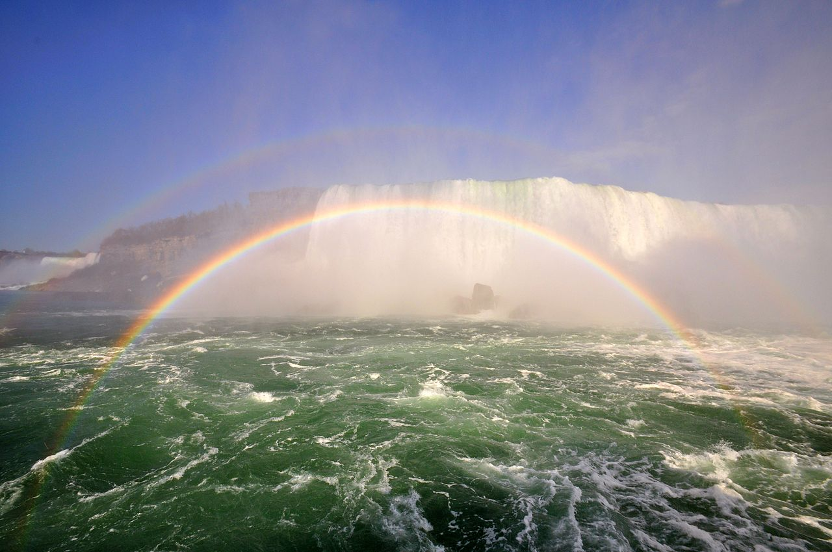
==========================================================
Я узнала о Николае Викторовиче Левашове через два месяца после того, как его не стало. Хотя можно ли сказать «не стало»? Если всё это время я живу так, будто он всегда рядом, и мы делаем одно дело. Понимаю, что у Николая Викторовича дел было в тысячи раз больше. Как он только успевал справляться с ними? Когда у меня ещё не было «СветЛа» и я не знала о существовании РНТО, а моменты бывали очень тяжёлые, я мысленно обращалась к НЕМУ за помощью и тут же ловила себя на мысли: «А ты что одна у него? Ему и так некогда, а он ещё тобой заниматься должен!» Но Николай Викторович и тут меня в беде не оставил, вскоре я узнала про Комплекс «СветЛ», теперь частичка Николая и Светланы соединена со мной напрямую.
Когда мне тяжело, я сразу задаю себе вопрос: «А ЕМУ было легко?», и тут же находятся силы. В разных ситуациях мерилом часто служит: «А как бы отнёсся к этому Левашов, а что бы он сказал в таком случае?». Раз за разом возвращаюсь к страницам книг, не потому, что не помню, что там написано, а потому, что хочется прикоснуться к ДУШЕ, к СВЕТУ, погреться, как возле солнышка, ощутить поддержку. Просматривая видео встреч с читателями, забываю, что ЕГО уже нет, каждый раз получая новый заряд на действие. Жизнь наполнилась новым смыслом, кажется, что ОН был со мной всегда. Честное слово, за эти последние два года, я каждый день проживаю так, как будто рождаюсь заново. Потому что те ЗНАНИЯ, которые Николай Викторович нам оставил, дали очень мощный толчок к развитию и познанию мира заново и желанию жить и действовать, насыщенно, более осмысленно, стараясь успеть как можно больше.
Сегодня нас становится всё больше, мы превращаемся в одну большую семью, потому что родство душ – это больше, чем коллектив. Пусть наше тепло согреет маму Николая Викторовича – Валентину Петровну, а также сестрёнку и брата. Горечь утраты в душах близких людей ещё острее. Пусть наши слова поддержат вас, родные и близкие! Мы обретаем силу, поддерживая друг друга, претворяя в жизнь то, за что боролся и положил свою жизнь Николай Викторович Левашов. И это только начало. Вечная память Вам, НИКОЛАЙ ВИКТОРОВИЧ, дорогой Вы наш Человек!
Марина Ганаева.

Вествуем Николая Викторовича Левашова!
СЛУЧАЙ ИСЦЕЛЕНИЯ.
Мы участники бывшего РОД ВЗВ. В то лето, 2011 года, собирались в августе месяце поехать к мужу на Родину в город Новороссийск. Немногим ранее от секретариата пришло сообщение о Собрании Движения, назначенном на 30 июля. Съездив в Москву на Собрание, послушав Николая Викторовича Левашова - немного “навел шороху” по вопросу дисциплины общения, мы стали собираться в Новороссийск. Лето, море - очень жарко, пошла акклиматизация. На третий день по приезду заболели вдвоем, в один день - ангиной. У моего мужа ангина в тяжелой форме, а у меня паратонзиллярный абсцесс. Кто болел ангиной в такой форме - знает, что это. Оба слегли с температурой 39,9. Когда мама моего мужа, Нина Федоровна, на нас посмотрела - с моря приехали два полуживых человека и легли, и лежат уже 3 дня без движения, то хотела вызвать скорую помощь. Видимо, это все выглядело довольно плачевно. Долго расписывать об этом не буду. Проболели так 7 дней, затем стало полегче. Мне пришлось посетить врача в коммерческой поликлинике. После осмотра доктор поставил мне диагноз - некротическая ангина. Я даже немного обрадовалась, все-таки не абсцесс! Но радовалась не долго. Это был абсцесс. Доктор назначил курс антибиотиков. Андрею мы тоже решили провести курс. Когда я поняла, что в городе Новороссийске помощь не удастся получить, голова заработала лучше. У нас с собой был ноутбук, и на нем - оздоровительные сеансы Николая Викторовича Левашова. До поездки мы смотрели, и до 10-ти просмотров у нас оставалось шесть раз. Стали продолжать смотреть Оздоровительные сеансы и мысленно обращаться с просьбой о помощи к Николаю Викторовичу. Про свою ангину мне было хорошо известно, ведь это был уже третий паратонзиллярный абсцесс. А такая форма ангины не лечится антибиотиками, только операция, а в чужом городе надеяться на такую помощь мне не приходилось. После трехкратного просмотра Оздоровительных сеансов у меня произошло самовскрытие одного из соединительнотканных мешков, в которых было гнойное содержимое. Затем это же произошло и у Андрея. И его ангина пошла на убыль. А вот со мной было еще не все. Когда через несколько дней у меня начали вскрываться остальные полости, то пошла горлом кровь. (оказался задет мелкий сосуд). Мне приходилось полоскать горло перекисью водорода, чтобы как-то остановить кровотечение. Один раз даже поехала в больницу, но госпитализация не случилась - специфика Новороссийска. После того, как у меня на миндалине образовались три воронки от 0,5до 1,0 см, абсцесс начал проходить. Повторю - лечение при такой форме возможно только оперативное! Никакие консервативные методы не помогают - пробовала. И тут вывод один - Оздоровительные сеансы Николая Левашова в действии! Мне бы ничего не помогло, а только возвращение в Санкт-Петербург и поход к знакомому ЛОР врачу. Это было Чудесное Исцеление! Точное, безошибочно стопроцентное. Очередная совершенная помощь Николая Викторовича, оказанная нам с Андреем, когда мы в ней сильно нуждались, и мы ее получили.
ПАМЯТЬ о встрече с НИКОЛАЕМ ВИКТОРОВИЧЕМ ЖИВА
В НАШИХ СЕРДЦАХ И ОНА НЕУГАСИМА!
МЫ, ВЕСТВУЕМ И ВСЕГДА ПОМНИМ НИКОЛАЯ ВИКТОРОВИЧА!
ИСКРЕННЕ БЛАГОДАРНЫ ВАМ ЗА ДОСТОЙНОГО СЫНА!
НИЗКИЙ ВАМ ПОКЛОН, ВАЛЕНТИНА ПЕТРОВНА!
С уважением и признательностью,
КЛУБ ИСТОЧНИК ЗНАНИЙ им. Н. Левашова СЕВЕРО-ЗАПАД
КЛУБ НОВЫХ ЗНАНИЙ им. Н. ЛЕВАШОВА Санкт-Петербург

==========================================================

Дорогая Мама Николая Викторовича!
Познакомилась я с Вашим Сыном в 2006 г. на видеоконференциях в Москве и, как ни странно, почувствовала сильное родство, и оно было двойственным: с одной стороны, Николай Викторович очень похож на моего первого мужа и внешностью, и содержанием: тактичный, тёплый в общении и почти мудрый, несмотря на молодость, с другой стороны, всё, что Он говорил, или практически всё, было близко и понятно моему сердцу, часто даже очень знакомо, как будто вспоминалось...
Думаю, что Николай Викторович пришёл в эту Жизнь не только принести Знания и Возродить потаённое, но и собРать Рать из метущихся, прежде заколдованных витязей, которые до сих пор не могут собРатьСЯ в Дружину - Рать, уж очень глубок и тяжек был сон-морок.
И Николаю Викторовичу многое было дано оСуществить, что нами будет осознаваться ещё долго.
Здорово, что остались человеки, которым он всё же доверил воплощение части своих трудов.
Не было и нет у меня ощущения, что Его НЕТ, такие ли здаются?
Вы НАСТОЯЩАЯ Мама, потому что дали Жизнь НАСТОЯЩЕМУ Человеку, который многим, очень многим щедро делился с нами.
Все Его недостатки - это "щепа", которая остаётся после Великого Зодчего.
Я стараюсь, но малое получается, но все одно, я стараюсь - точно знаю и давно, что к КРИВДЕ уже возврата НЕТ.
С БлагоДарностью Вам, мой низкий Поклон,
Елена Богуцкая

==========================================================
Уважаемая Валентина Петровна!
Искренне выражаем Вам свою поддержку и уважение.
Мы знаем и понимаем, как Важно для Вас, чтобы дело всей жизни Николая Викторовича развивалось и не было искажено.
Поставленные задачи Николаем Викторовичем решаются комплексно и основательно, с учетом мельчайших деталей, во всех аспектах бытия и на всех мыслимых и немыслимых уровнях.
Николай Викторович в своей Земной жизни, благодаря Вашей заботе и счастливому детству, сумел многое в себе открыть и, понимая все сложности и потребности каждой семьи, смог решить проблемы, казавшиеся неразрешимыми.
При чтении автобиографической книги «Зеркало моей души» описываемые процессы приготовления пищи и заготовки на зиму вызывают здоровый аппетит и восхищение.
И теперь для каждой семьи есть реальный шанс воспользоваться плодами труда Николая Викторовича, его присутствие, забота и помощь неоценимы и будут заметны в каждом доме.
Сейчас проявляются только первые росточки применения технологий Николая Викторовича. Но этот процесс возрождения Земли и царства Новых безвредных технологий и Новых знаний уже создаёт на Мидгарде невиданную благодать и потерянный Рай для нашей истерзанной планеты.
Вот эти технологии в действии.
Этот обильно расцветающий куст роз распускается для Вас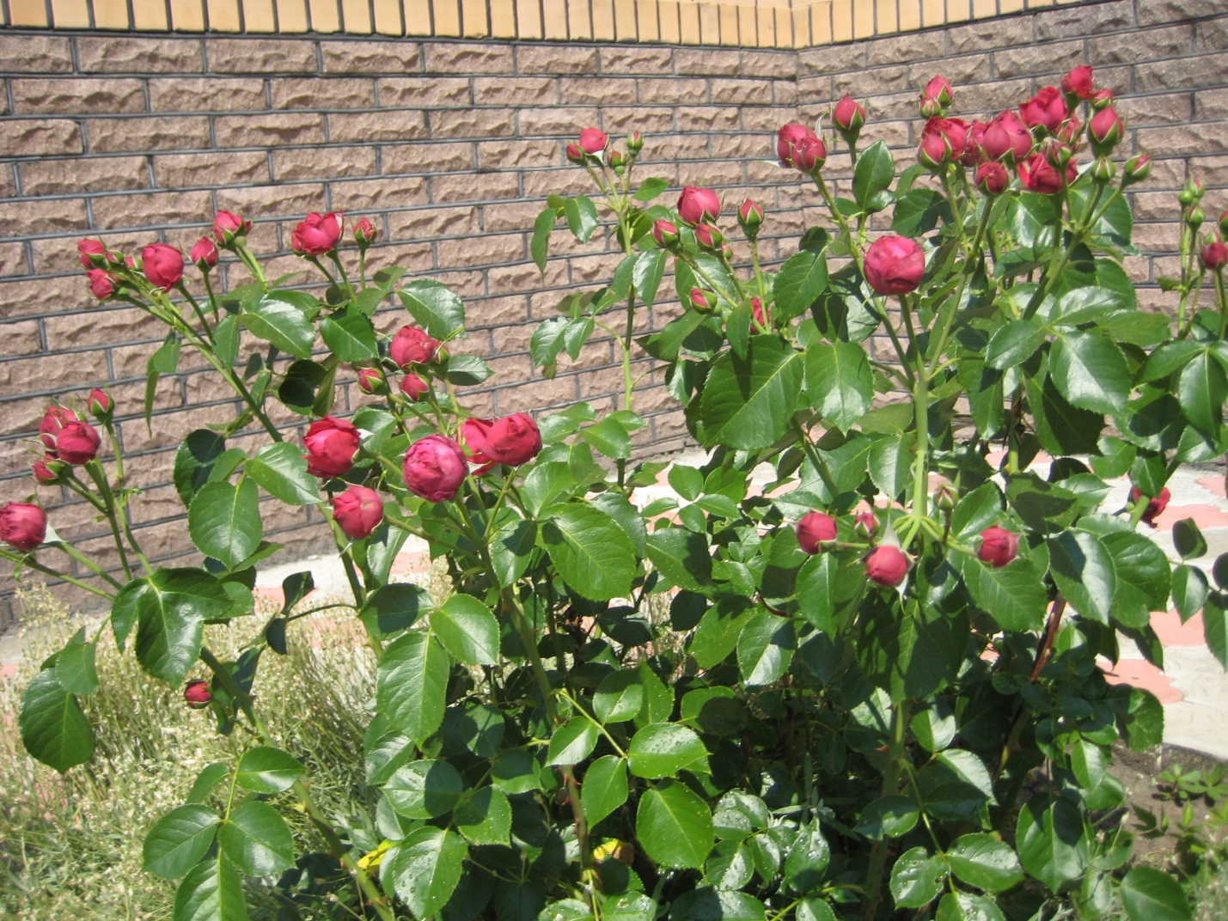
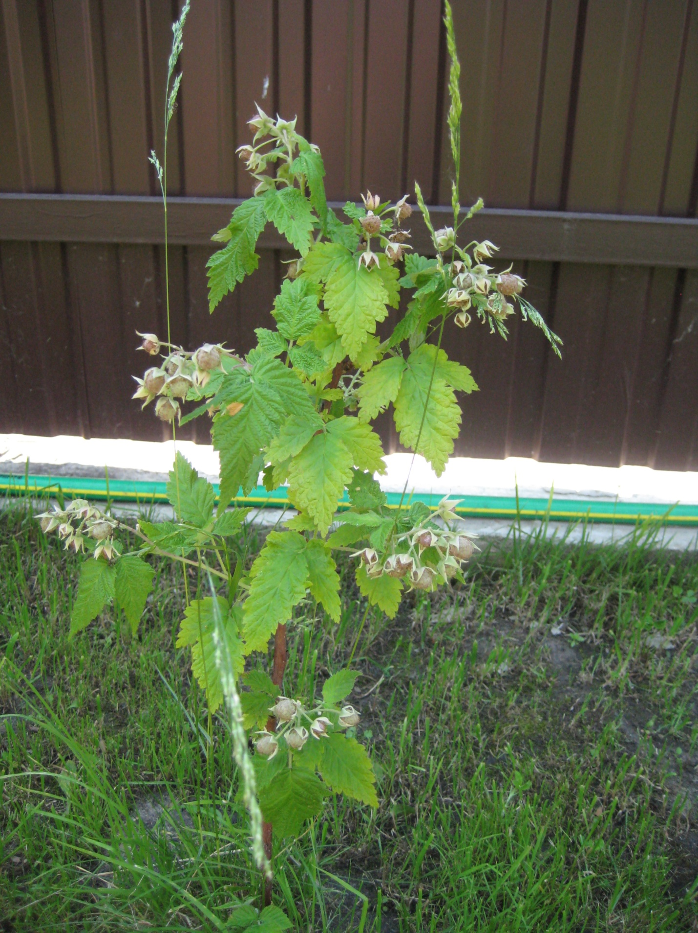
И эта, высаженная только несколько недель назад, плетистая розочка не отстаёт. Можно ждать хорошего урожая от этого чудесного кустика черноплодной малины, обильно усеянного ягодками.И особого уважения и умиления заслуживают эти крохотные тонюсенькие трудяжки: Просто воткнутая в землю веточка черноплодной малины не отстает от своей родни. Молоденькая ,недавно посаженная тонюсенькая малинка старается вовсю Белая смородина -тоненькая веточка усеяна ягодками.
Черная смородина старается тоже.
В этом году наступила Ежевичная благодать.
Помидоры крепко стоят «на ногах» .
24.05.14.Обильные созревающие ягодки клубники
07.06.14. Ежеутреняя мисочка клубники к завтраку .
08.06.14. Резервы неистощимы . Клубника .
И на камнях можно цвести и созревать .Маленькие клубничные кустики укоренились даже на камушках ,на них зреют ягодки . И это только начало…Технологии Николая Викторовича несут всем нам освобождение от рабства и зависимости через удовлетворение насущных потребностей .
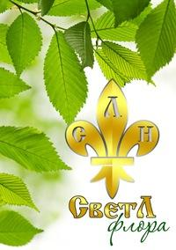

Низкий поклон Вам, Валентина Петровна!
==========================================================
ДОРОГАЯ ВАЛЕНТИНА ПЕТРОВНА!

К ЭТИМ ПИСЬМАМ-ОБРАЩЕНИЯМ К ВАМ
ПРИСОЕДИНЯЮТСЯ ВСЕ "КЛУБЫ НОВЫХ ЗНАНИЙ имени Н.В. ЛЕВАШОВА",
С ПЕРЕЧНЕМ КОТОРЫХ МЫ ВАС
ПОЗНАКОМИМ ДАЛЕЕ:
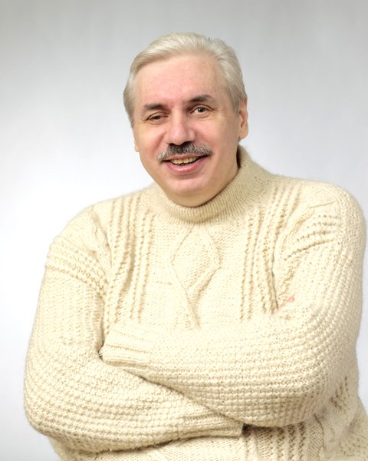

Клубы Новых Знаний имени Н.В. Левашова
"Нашей цивилизации, в ближайшее время, предстоит пройти через своё рождение. И, если «роды» пройдут успешно, Земная цивилизация выйдет на новый качественный уровень своего развития, когда мысленно, только силой своей мысли, человек сможет влиять на экологию своей планеты, управлять погодой, стихиями, залечивать и восстанавливать раны природы, нанесённые неразумной деятельностью самого человека."
Н.В. Левашов. "Последнее обращение к человечеству"

«Мы пришли к идее создания «Клубной» формы объединения НАШИХ ЕДИНОМЫШЛЕННИКОВ. На местах люди ОБЪЕДИНЯЮТСЯ, встречаются, обсуждают книги, статьи, видео и обмениваются собственным опытом или ПРОСТО ГОВОРЯТ – «Мы создали КЛУБ ЕДИНОМЫШЛЕННИКОВ им. Н.В. Левашова».
В Клубном общении мы обсуждаем и обмениваемся тем, что считаем сегодня ДЛЯ СЕБЯ ВАЖНЫМ И НУЖНЫМ. Нас интересуют НЕ только ЗНАНИЯ, изложенные в книгах Гениального Русского Ученого – Н.В. Левашова, но и другие, созвучные его парадигме, знания, которые доходят до нас. И эта форма сегодня – набирает обороты, не только в России, но и за рубежом.
Что ЖЕ ОБЪЕДИНЯЮЩЕЕ в этой конструкции? ИМЯ НИКОЛАЯ ЛЕВАШОВА! ЭТИМ СКАЗАНО ВСЁ!» Из статьи «ЗА ОДНОГО БИТОГО – ДВУХ НЕБИТЫХ ДАЮТ» http://svetl.forumgrad.ru/t54-topic

Список Клубов Новых Знаний имени Н.В. Левашова
на Форуме «СветЛ» http://svetl.forumgrad.ru/f18-forum

Клубы Новых Знаний имени Н.В. Левашова
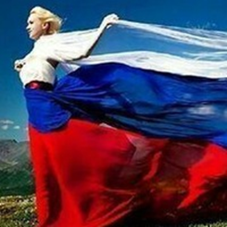 | Клуб Новых Знаний им. Н.В. Левашова  Россия  http://vk.com/public71596523
Клуб Новых Знаний им. Н.В. Левашова Москва
http://vk.com/nvlclubmos

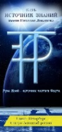 | КЛУБ ИСТОЧНИК ЗНАНИЙ  им. Н.В. Левашова  СЕВЕРО-ЗАПАД (Санкт-Петербург)  https://vk.com/club66034522
Московский Клуб
Источник Знаний
им.Н.В.Левашова
http://vk.com/club70938876
КЛУБ НОВЫХ ЗНАНИЙ им. Н.В. ЛЕВАШОВА
Cанкт-Петербург

https://vk.com/club72086362

Клубы Новых Знаний имени Н.В. Левашова
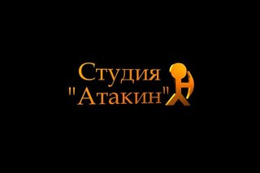 | Клуб "Атакин" им. Н.В. Левашова  Студия "Атакин"  (Санкт-Петербург)  https://vk.com/atackin
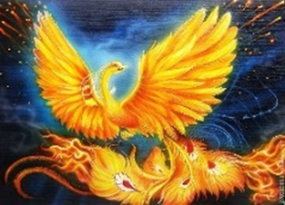 | Клуб Новых Знаний им. Н.В. Левашова  Северный Урал  (Лесной)  https://vk.com/club64797985
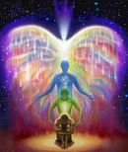 | Клуб Новых Знаний им. Н.В. Левашова  Южный Урал  (Миасс)  https://vk.com/club64544016
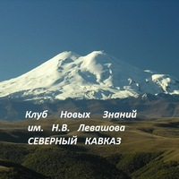 | Клуб Новых Знаний им. Н.В. Левашова  Северный Кавказ  (Прохладный)  http://vk.com/club64692615
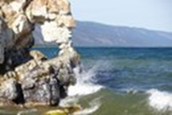 | Клуб Новых Знаний им. Н.В. Левашова Байкал  (Иркутск)  https://vk.com/centerrus

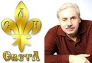 | Клуб Новых Знаний им. Н.В. Левашова  Центральное Черноземье  (Курск)  https://vk.com/club64632502
Клуб Новых Знаний им. Н.В. Левашова
Рига
https://vk.com/klubriga
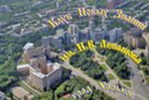 | Клуб Новых Знаний им. Н.В. Левашова Харьков  https://vk.com/knz_im_nvl_kha
Клуб Новых Знаний им. Н.В. Левашова
Германия
http://vk.com/club70822155

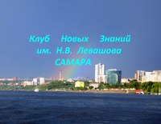 | Клуб Новых Знаний им. Н.В. Левашова Самара  http://vk.com/knz_im_nvl_samara

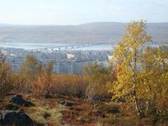 | Клуб Новых Знаний им. Н.В. Левашова  Мурманск  http://vk.com/club70964418
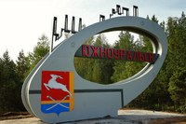 | Клуб Новых Знаний им. Н.В. Левашова  Южноуральск  http://vk.com/yuzhnouralsk74
Клуб Новых Знаний им. Н.В. Левашова
Roma, Ital
(Санкт-Петербург)
https://vk.com/club71032068
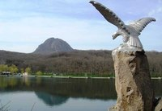 | Клуб Новых Знаний им. Н.В. Левашова  "Русколань"  (Минеральные Воды)  http://vk.com/club71293842
Клуб Новых Знаний им. Н.В. Левашова
Красноярск

https://vk.com/club71166835

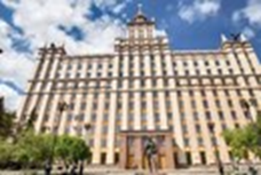 | Клуб Новых Знаний им. Н.В. Левашова  Челябинск  http://vk.com/club72625490
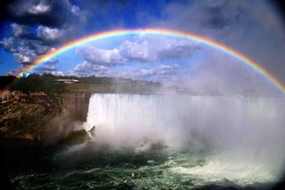 | Клуб Новых Знаний им. Н.В. Левашова  "НИЯ ГА РА" / " NIA GO RA"  (Ontario,Канада)  https://vk.com/niagora
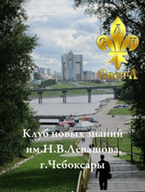 | Клуб Новых Знаний им. Н.В. Левашова  Чебоксары  http://vk.com/club70675064
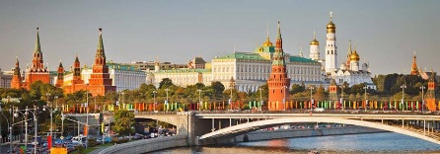 | Москва -  "КЛУБ НОВЫХ ЗНАНИЙ" им. Н.В. Левашова  https://www.facebook.com/groups/740475982671210/
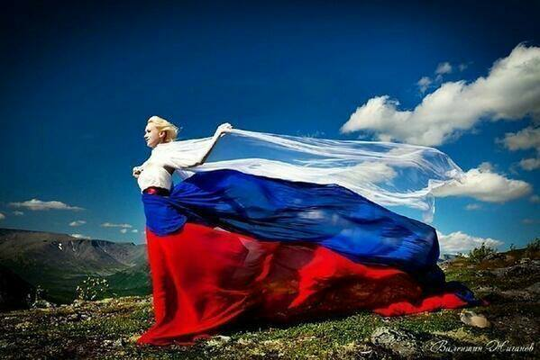 | Клуб Новых Знаний им. Н.В. Левашова Россия  https://www.facebook.com/groups/507457876044007/

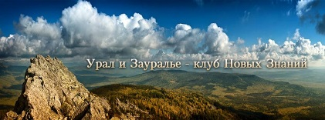 | Урал и Зауралье –  "КЛУБ НОВЫХ ЗНАНИЙ" им. Н.В. Левашова https://www.facebook.com/groups/ural.NVL/
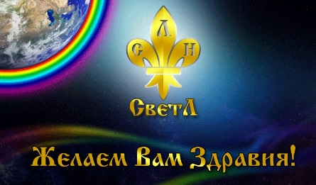 | Здравия желаем! КЛУБ ПРОСВЕТЛЕНИЕ ЗНАНИЕМ им. Н.В. Левашова  https://www.facebook.com/groups/208950185954199/
Международный Клуб ПРОСВЕТЛЕНИЕ ЗНАНИЕМ им. Н.В. Левашова

https://www.facebook.com/groups/742944149055864/
Сидней -
"КЛУБ НОВЫХ ЗНАНИЙ" им. Н.В. Левашова
https://www.facebook.com/groups/234861030041694/
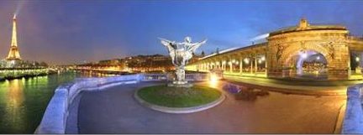 | Франция -  "КЛУБ НОВЫХ ЗНАНИЙ" им. Н.В. Левашова  https://www.facebook.com/groups/1449612371950815/

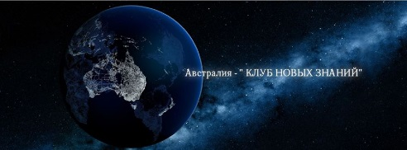 | Австралия –  "КЛУБ НОВЫХ ЗНАНИЙ" им. Н.В. Левашова  https://www.facebook.com/groups/724096170950140/
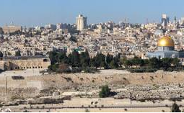 | Израиль –  "КЛУБ НОВЫХ ЗНАНИЙ" им. Н.В. Левашова  https://www.facebook.com/groups/246315255573344/
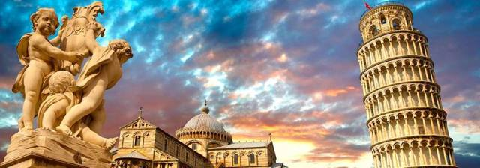 | Италия –  "КЛУБ НОВЫХ ЗНАНИЙ" им. Н.В. Левашова  https://www.facebook.com/groups/1474701812764490/
Алжир –
"КЛУБ НОВЫХ ЗНАНИЙ" им. Н.В. Левашова

https://www.facebook.com/groups/1435425110044769/
Америка –
"КЛУБ НОВЫХ ЗНАНИЙ" им. Н.В. Левашова

https://www.facebook.com/groups/672676492825649/

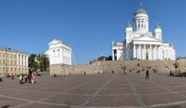 | Финляндия –  "КЛУБ НОВЫХ ЗНАНИЙ" им. Н.В. Левашова  https://www.facebook.com/groups/1471143759789840/
Новая Зеландия –
"КЛУБ НОВЫХ ЗНАНИЙ" им. Н.В. Левашова

https://www.facebook.com/groups/1510999705788707/
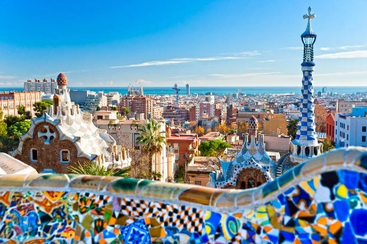 | Испания –  "КЛУБ НОВЫХ ЗНАНИЙ" им. Н.В. Левашова  https://www.facebook.com/groups/820758001276198/
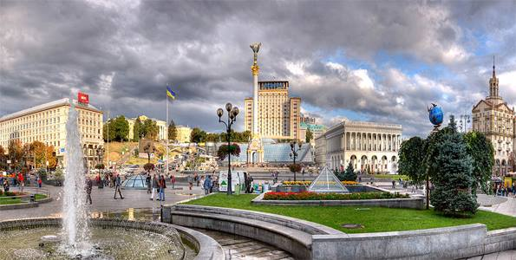 | Киев –  "КЛУБ НОВЫХ ЗНАНИЙ" им. Н.В. Левашова  https://www.facebook.com/groups/295352253956975/
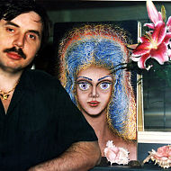 | Клуб Новая Наука  имени Н.В. Левашова  Калининград  http://odnoklassniki.ru/novayanauk

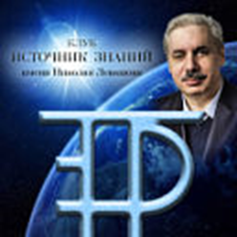 | КЛУБ НОВЫХ ЗНАНИЙ им. Н.В. Левашова  Тольятти  http://www.odnoklassniki.ru/klubnovykhznaniylevachova
Клуб Новых Знаний им. Н.В. Левашова Германия

http://groups.germany.ru/1115573

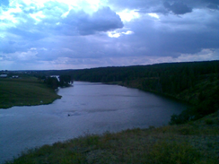 | Клуб Новых Знаний им. Н.В. Левашова  Зилаир, Башкортостан  http://zilair.ru/forum/index.php?act=ST&f=2&t=16587&st=0#entry31919

И ещё раз, УВАЖАЕМАЯ и ДОРОГАЯ Валентина Петровна! Всего Вам хорошего !
Мы – ВСЕГДА С ВАМИ.

Левашов Н.В. Зеркало моей души. Т. 1 и 2. Научно-популярное издание /Н.В.Левашов. ИД «Митраков», 2010.
Кондраков И.М. От фантазии к изобретению. Кн. Для учащихся. – М.: Просвещение-Владос, 1995. – 205 с.
Левашов Н.В. Неоднородная Вселенная.
Левашов Н.В.. «Зеркало моей души» т. 1 и 2.
Левашов Н.В. Сущность и разум. Т.2.
Сухомлинский В.А.. О воспитании /Сост. С.Соловейчик. – 4-е изд. – М.: Политиздат, 1982. – 270 с.

